Задание 1 Задание 2
- Определите расстояние от точки А до точки В, 1. Определите расстояние от точки А до точки В,
- Определите азмут, по которому нужно идти 2. Определите азмут, по которому нужно идти
от точки А до отметки высоты от точки А до отметки высоты
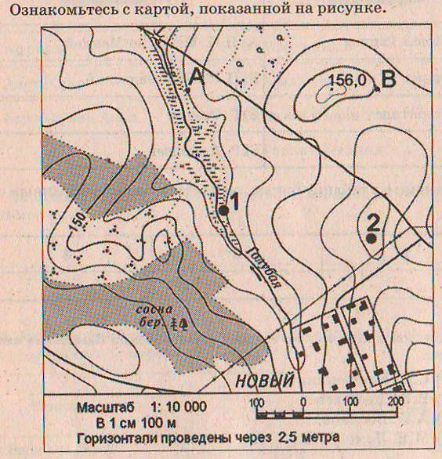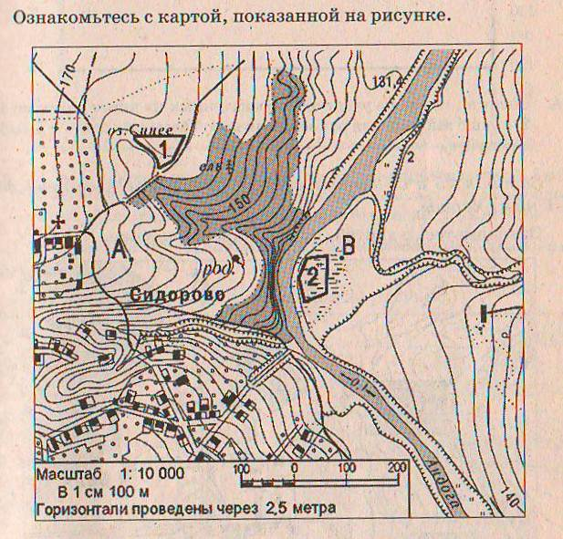
3
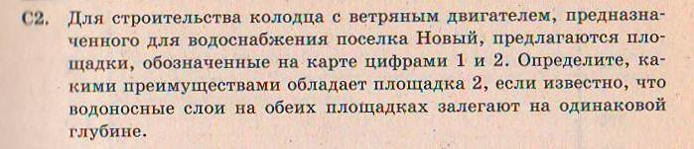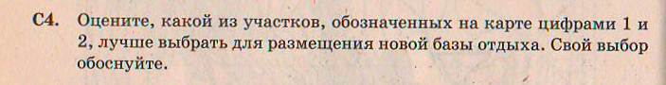
3

Задание 4 Задание 5
- Определите расстояние от точки А до точки В 1. Определите расстояние от точки А до точки В
- Определите азмут, по которому нужно идти 2. Определите азмут, по которому нужно идти
от школы до отдельно стоящего дерева от школы до отдельно стоящего дерева
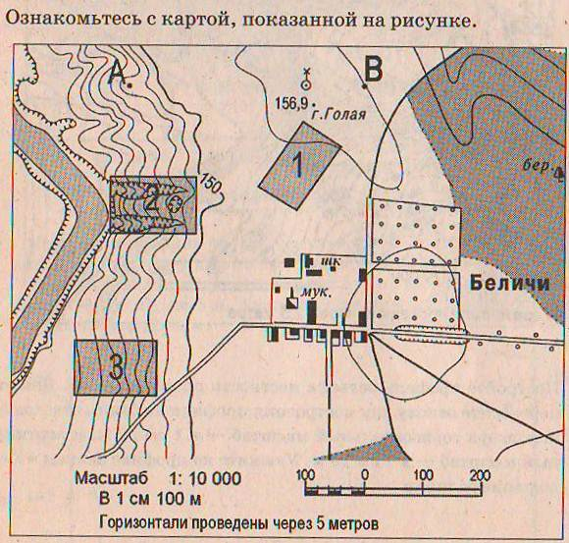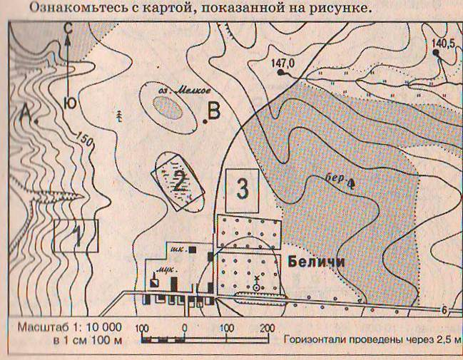

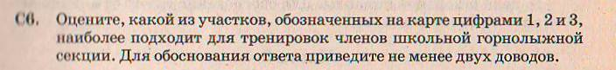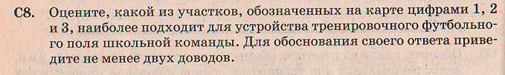
3
3

Задание 6

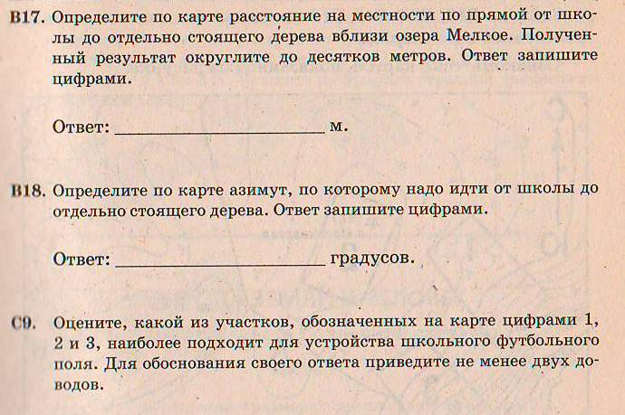
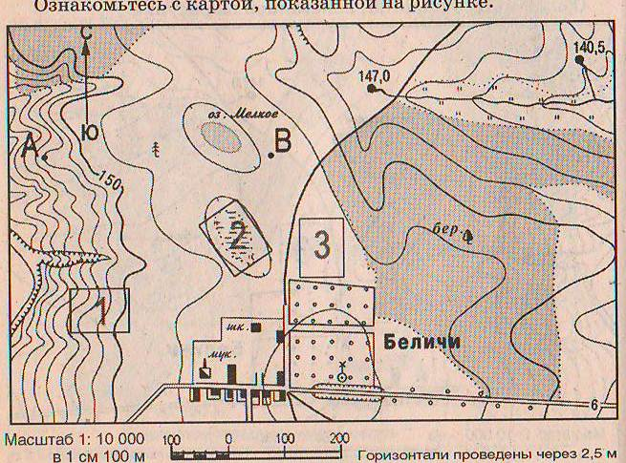
3
2
1

1

2

3

